Gegeben sei folgender Code:

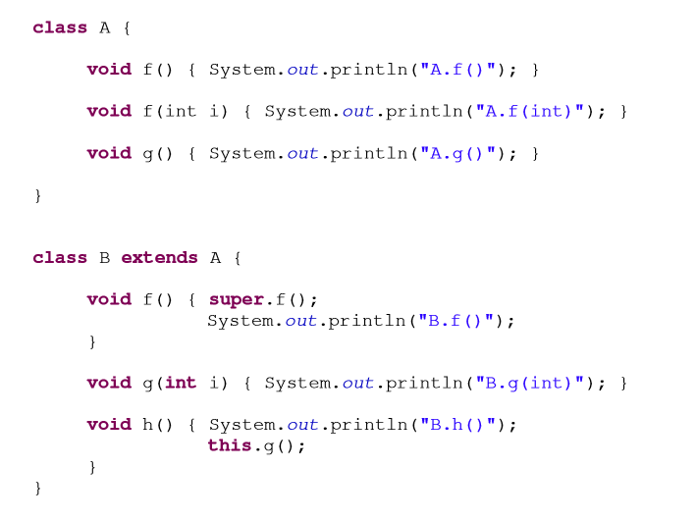

1. A ist Oberklasse der Klasse B.Welche Methoden besitzt die Klasse B (ohne die von Object

geerbten Methoden)? Entscheiden sie für die Methoden der Klasse B, ob sie jeweils geerbt, überschrieben oder zusätzlich hinzugekommen sind. Welche Methoden werden überladen?

|  |  |  |  |  |  |
| --- | --- | --- | --- | --- | --- |
| **Methode** | **Geerbt?** | **Überschrieben?** | **Zusätzlich?** | **Überladen?** | **Begründung** |
| f() |  |  |  |  |  |
| g(int i) |  |  |  |  |  |
| h() |  |  |  |  |  |
|  |  |  |  |  |  |
|  |  |  |  |  |  |
|  |  |  |  |  |  |
|  |  |  |  |  |  |

1. Welche der folgenden Anweisungen sind korrekt? Was wird – falls korrekt – jeweils

ausgegeben (und welche Methode wird dabei ausgeführt)?

|  |  |  |  |
| --- | --- | --- | --- |
| Anweisung | Fehlerfrei? | Ausgabe | Begründung |
| A o = new A();  o.f(); |  |  |  |
| B o = new B();  o.f(); |  |  |  |
| A o = new B();  o.f(); |  |  |  |
| A o = (A) new B();  o.f(); |  |  |  |
| B o = new A();  o.f(); |  |  |  |
| B o = (B) new A();  o.f(); |  |  |  |
| A o = new A();  o.g(5); |  |  |  |
| B o = new B();  o.g(5); |  |  |  |
| A o = new B();  o.h(); |  |  |  |
| B o = new B();  o.h(); |  |  |  |
| B o = new B();  o.toString(); |  |  |  |